Vision Engineering Ltd., Central Europe
Juni 2023

Publikation freigegeben ab 06. Juni 2023

Weltpremiere

Vision Engineering präsentiert die 3. Generation der weltweit erfolgreichen Stereomikroskop-Familie MANTIS

Die Stereomikroskop-Familie Mantis ist seit 30 Jahren weltweit in zehntausenden von Produktions-, Entwicklungs- und Forschungseinrichtungen im Einsatz. „Das neue Mantis der 3. Generation bietet das Beste aus zwei Welten: „Überlegene Ergonomie und optische Bildqualität in Kombination mit der neuesten digitalen Bildgebungstechnologie“, wie Mark Curtis, der Managing Director des britischen Mikroskop-Herstellers Vision Engineering, hervorhebt. Vision Engineering ist weltweit führender Anbieter innovativer ergonomischer Inspektions-, Mess- und digitaler 3D-Visualisierungslösungen.
Die neue Mantis 3rd Gen Serie – ERGO, PIXO und IOTA - wurde für die optische Inspektion in der Feinmechanik, Elektronik, Medizintechnik und eine Vielzahl anderer Anwendungen entwickelt, die qualitativ hochwertige Bilder und hervorragende Ergonomie erfordern. Es verfügt über ein patentiertes Design, das ein brillantes optisches Stereobild mit großem Sichtfeld und einzigartiger okularloser Technologie liefert, wodurch eine noch komfortablere und einfachere Betrachtung gewährleistet ist, als bisher und als bei herkömmlichen Mikroskopen.
Manipulations-, Reparatur- und Präparationsaufgaben benötigen perfekte Stereobilder für die schnelle Hand-Augen-Koordination und Tiefenwahrnehmung. Mantis 3rd Gen kombiniert optische Stereobilder mit hochauflösenden Kameraoptionen für die intuitive Inspektion und Bildaufnahme. Eine Vergrößerung bis von 3x bis 15x und ein maximaler Arbeitsabstand von 114 mm erlauben alle gängigen Inspektionen im täglichen Arbeitsprozess.



Das neue Mantis 3rd Gen zeichnet sich durch einen großen Bildausschnitt und eine exzellente 3D-Stereobetrachtung aus, jetzt mit einem Objektivrevolver für 3 Vergrößerungen. Außerdem verfügt es standardmäßig über fünf verschiedene Beleuchtungsmodi, sodass die Ausleuchtung der Komponente oder Probe flexibel anpasst werden kann, um das perfekte Bild für die Bedürfnisse des Anwenders zu erhalten. Die neu konzipierte Mantis-Serie besteht aus den Grundsystemen PIXO, ERGO und IOTA.
Neben seiner herausragenden Bildqualität und Ergonomie verfügt die Version Mantis PIXO auch über ein leistungsstarkes digitales Bildgebungssystem, mit dem hochauflösende Bilder spielend einfach erfasst, geprüft und geteilt werden können. So wird problemlos mit Kollegen kooperiert, Ergebnisse dokumentiert oder neue Mitarbeiter geschult.
Umfangreiche Forschungs- und Entwicklungsarbeiten haben zu einer Reihe neuer Stativvarianten geführt, die noch mehr Flexibilität, Stabilität und eine geringere Stellfläche bieten.
Neben den bisherigen Einsatzbereichen wie Elektronik, Maschinenbau, Präzisionsmechanik, Kunststoffe, Additive Fertigung, Dentalindustrie und Life Science in der fertigungsnahen Umgebung, Qualitätskontrolle, Wareneingangs- und Ausgangsprüfung, etc., will Vision Engineering mit den erweiterten technischen Möglichkeiten des Mantis 3rd Gen in neue Anwendungsfelder hineinwachsen.
Weitere Informationen: www.visioneng.de/mantis (ab 06. Juni 23)
- - ENDE - -
 | Website:  https://www.visioneng.de/mantis

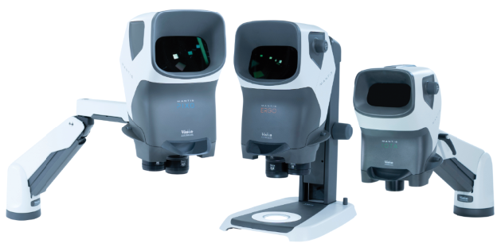


Bildunterschrift: Der unvergleichbare Stereoblick und die okularlose, ergonomische Technologie machen das neue Mantis erneut zu einem einzigartigen und unverzichtbaren Werkzeug in der Stereovergrößerung bis 15x, für eine Vielzahl an Inspektions- und Manipulationsanwendungen.

Vision Engineering - Kurzinfo:

Vision Engineering entwickelt und fertigt okularlose und Expanded-Pupil Mikroskope und berührungslose Mess-Systeme. Seit der Unternehmensgründung 1958 sind mehr als 300.000 Systeme weltweit bei Kunden installiert. Anwendungsbereiche sind Inspektion und berührungsloses Messen in Industrie und Labor. Die Firmenzentrale ist in Woking, UK ansässig, mit Produktion in UK und USA. Niederlassungen befinden sich in USA, Japan, Deutschland, Frankreich und Italien.


________________________________________________________

Weitere Informationen und Kontakt:

Vision Engineering Ltd. AGENTUR:

Central Europe S-COM

Stefan Summer, Karl-Uwe Siegler

Central Europe Marketing Manager Weiherweg 28 C
Anton-Pendele-Straße 3 82194 Gröbenzell, Germany
D-82275 Emmering Tel: +49(0)171 405 13 32

Tel: +49 (0)8141 40 167-0 Fax: +49(0)8142 652 64 99

Fax: +49 (0)8141 40 167-55 E-Mail: karl-uwe-siegler@t-online.de
Internet: www.visioneng.de
E-Mail: summer@visioneng.de

